Санкт-Петербургский Государственный Электротехнический Университет "ЛЭТИ"

кафедра физики

Задание №2 по дисциплине

"Физические основы информационных технологий"

Название: Численное решение уравнения Лапласа

|  |  |
| --- | --- |
| Фамилия И.О.: | Голов О.С. |
| группа: | 1303 |
| Преподаватель: | Альтмарк А.М. |
| Итоговый балл: |  |
|  |  |

Крайний срок сдачи: 05.11.23

Санкт-Петербург 2023

Условие задания

Дана электростатическая система, состоящая из трех электродов. Внешний электрод (на рисунке 1 отмечен синим цветом) обладает потенциалом 0 В. Внутренние электроды (на рисунке отмечены красным цветом и пронумерованы как 1 и 2) обладают потенциалами, отличными от 0. Исходные данные нужно взять в файле FOIT_IDZ2.xlsx. Для одной из указанных в таблице эквипотенциальных линий необходимо найти длину и записать её в файл IDZ2.txt. Контуры электродов можно построить по формулам, указанным в таблице и сравнить с соответствующим изображением в jpeg – файле. Координаты в данном задании можно считать безразмерными.

Помимо текстового файла IDZ2.txt в папке IDZ2 должен находиться Word-файл с отчетом, а также файл с кодом (Python, Mathcad, Mathematica). Для лучшего понимания отчетности смотрите папку “Пример организации яндекс-папки студентов”.

Пример содержания файла IDZ2.txt:

4.53258

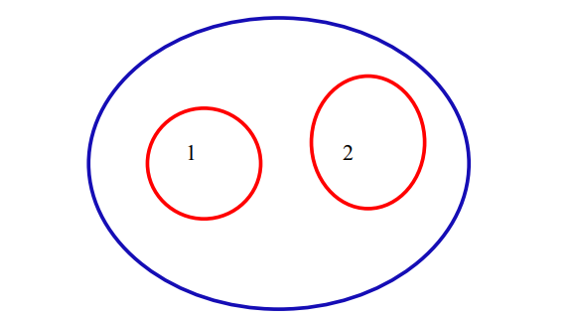

Рисунок 1. Пример электростатической системы

Исходные данные

|  |  |  |  |  |  |  |
| --- | --- | --- | --- | --- | --- | --- |
| **Вар.** | **Уравнение внешнего электрода** | **Уравнения электрода 1** | **Уравнения электрода 2** | **Потенциал искомой эквипотенциали, В** | **Потенциал на электроде 1, В** | **Потенциал на электроде 2,В** |
| 26 | x^2 + y^2 = 25 | 0.8*Abs[1.8 + x]^4 + Abs[-1.8 + y]^4 = 0.5 | 0.3*Abs[-1.8 + x]^1.5 + 0.8*Abs[1.8 + y]^1.5 = 0.5 | 3 | 5 | 6 |

Основные теоретические положения

Уравнение Лапласа — дифференциальное уравнение в частных производных. В трёхмерном пространстве уравнение Лапласа записывается так:

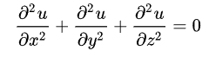

**ПРИЛОЖЕНИЕ А**

**ПРОГРАММА MAIN.NB**

electrode1=x^2+y^2==25;

electrode2=0.8*Abs[1.8+x]^4+Abs[-1.8+y]^4==0.5;

electrode3=0.3*Abs[-1.8+x]^1.5+0.8*Abs[1.8+y]^1.5==0.5;

arr=ImplicitRegion[x^2+y^2<=25,{{x,-5,5},{y,-5,5}}];

arr1=ImplicitRegion[0.8*Abs[1.8+x]^4+Abs[-1.8+y]^4<=0.5,{{x,-5,5},{y,-5,5}}];

arr2=ImplicitRegion[0.3*Abs[-1.8+x]^1.5+0.8*Abs[1.8+y]^1.5<=0.5,{{x,-5,5},{y,-5,5}}];

region=RegionDifference[arr,RegionUnion[arr1,arr2]];

dirichletConditions={DirichletCondition[u[x,y]==0,electrode1],DirichletCondition[u[x,y]==5,electrode2],DirichletCondition[u[x,y]==6,electrode3]};

result=NDSolve[{Laplacian[u[x,y],{x,y}]==0,dirichletConditions},u,{x,y}\[Element]region];

plot=ContourPlot[u[x,y]/. First[result],{x,y}\[Element]region,ColorFunction->"Rainbow"];

len=ContourPlot[Evaluate[u[x,y]/. result]==3,{x,y}\[Element]region,Contours->1,ContourStyle->Red];

Show[plot,len]

ans=RegionMeasure[DiscretizeGraphics[len]]